Міністерство освіти і науки України

Національний технічний університет України «Київський політехнічний

інститут імені Ігоря Сікорського"

Факультет інформатики та обчислювальної техніки

Кафедра автоматизованих систем обробки інформації

і управління

Звіт

лабораторної роботи № 6 з дисципліни

«Основи програмування»

«Організація підпрограм»

Варіант _15_

Виконав студент ___ІП-01, Корнієнко Валерій Сергійович______

(шифр, прізвище, ім'я, по батькові)

Перевірив __________Вітковська_Ірина_Іванівна_________

( прізвище, ім'я, по батькові)

Київ 2020

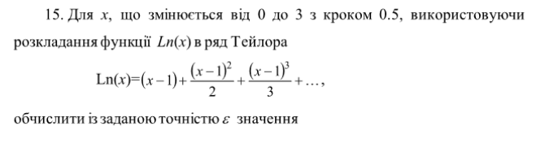

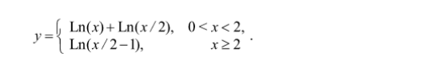

# ***Блок-схема:***

### 

### 

# 

# 

# ***C#***

**Приклад коду знаходиться на GitHub**

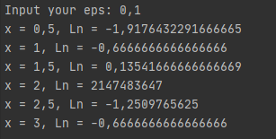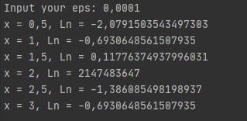***Перевірка:***

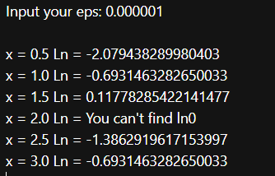***Python:***

**Приклад коду знаходиться на GitHub**

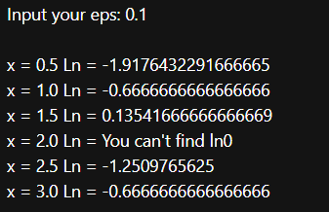***Перевірка:***

***Висновок:***

**У цій лабораторній роботі я навчився використовувати функцію знаходження логарифму за допомогою ряду Тейлора, навчився правильно використовувати підпрограми в коді/блок-схемі**